Załącznik 4 - Wzór oświadczenia o zapoznaniu się z procedurą nostryfikacyjną WPiK:

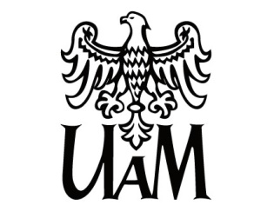
Wydział Psychologii i Kognitywistyki

ul. A. Szamarzewskiego 89, 60-568 Poznań
tel. +48 61 829 23 07
uampsych@amu.edu.pl
www.psychologia.amu.edu.pl

……………………………………
Miejsce i data

Oświadczenie
Oświadczam, że składając wniosek o uznanie uzyskanego dyplomu za równoważny z dyplomem ukończenia kierunku studiów Psychologia prowadzonego przez Wydział Psychologii i Kognitywistyki UAM w Poznaniu jestem świadomy/świadoma kroków postępowania Komisji ds. nostryfikacji dyplomów i opłaty jaką zobowiązuję się wnieść za przeprowadzenie postępowania*.

……………………………………………………………….
Imię i nazwisko

*Analiza dokumentów złożonych przez wnioskodawcę zostanie podjęta przez Wydział Psychologii i Kognitywistyki dopiero w momencie otrzymania z powrotem podpisanego oświadczenia (oświadczenie można dostarczyć osobiście lub wysłać na adres: Wydział Psychologii i Kognitywistyki UAM, ul. Szamarzewskiego 89, 60-568 Poznań).

